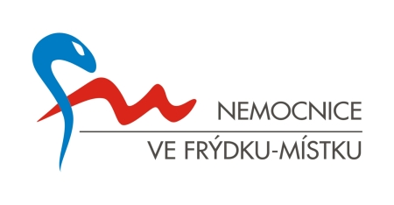

Žádost o odbornou praxi

Jméno a příjmení studenta:

Datum narození:

Adresa:

Telefon:

E-mail:

Škola:

Fakulta:

Zastoupená: (kdo je oprávněn podepsat smlouvu)

Obor studia a ročník:

Kontaktní osoba ve věcech smluvních:

Telefon:

Oddělení, na kterém má být praxe provedena:

Pracovník Nem. FM s nímž byla praxe domluvena (jméno příjmení, datum):

Přesný termín praxe:

Počet hodin praxe:

Smlouva musí být po
všemi smluvními stranami nejpozději den před zahájením praxe.)Proto Souhlasím, aby Nemocnice ve Frýdku-Místku, p.o. použila uvedená osobní data pro účely archivace, a to v souladu s příslušným Zákonem č. 110/2019 Sb., o zpracování osobních údajů a o změně některých zákonů, v platném znění.musí být po
domluvit si praxi nejmíň měsíc

doporučujeme domluvit si praxi nejmíň měsíc předem.

Datum a podpis studenta: ...........................................

